Connaissances des nombres |  | 50 + 50 + 50 + 50 + 50 + 50 + 50 + 50 + 50 = ………………… |  |  |  | 25 + 25 + 25 + 25 + 25 + 25 + 25 + 25 + 25= ………………
Connaissances des nombres |  | 99 + 10 = ………………… | 13 + 1 000 = ………………… |  |  | 1 325 + 100 = ………………… |  | 1 134 + 1 000 = …………………
Connaissances des nombres |  | Le double de 16 = ……………… |  | La moitié de 52 = ……………… |  |  | Le triple de 8 = ………………
Connaissances des nombres |  | Pose et effectue les opérations :  2 183 - 367 et 325 x 72 |  |     = ………… |  |  | Départ matin  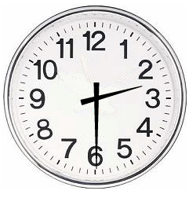 |  | Arrivée matin  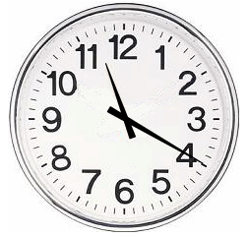
Quelle est l’heure de départ ? …………
Quelle est l’heure d’arrivée ? …………
Quelle est la durée du voyage ? …………
Connaissances des nombres |  |  |  | Range du plus petit au plus grand  307 - 37 - 3007 - 30 - 3070 - 370 – 3370 - 3700  ……… < ………… < ………… < ………… < ………… < ………… < ………… < ………
Connaissances de géométrie |  | Complète les pointillés par les mots :  sécantes, parallèles ou perpendiculaires  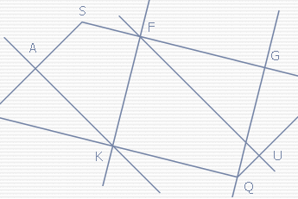 |  |  | - Les droites (AK) et (FU) sont des droites ………………………………………  - Les droites (FU) et (GQ) sont des droites ………………………………………  - Les droites (FK) et (FG) sont des droites ………………………………………  - Les droites (AK) et (GQ) sont des droites ………………………………………  - Les droites (FG) et (GQ) sont des droites ………………………………………  - Les droites (FK) et (QK) sont des droites ………………………………………
Gestion de données  Réponds aux questions :  - Quel est le nombre de voitures vendues  en février ? ……………………  - Quel est le mois où il y a eu exactement  35 voitures vendues ? ……………………………  - Complète le tableau à l’aide du graphique. |  | Nombres de voitures vendues  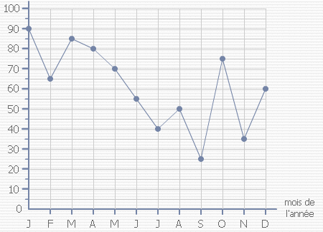
  Mois | Juillet | Aout | Septembre | Octobre
  Voitures vendues
Problèmes |  | Sonia a acheté 4 poupées à 15 € pièce et une maison miniature à 35 €. Quelle somme a-t-elle dépensée ? |  |  | Un libraire achète deux caisses de livres.  La première contient 37 livres et la seconde 71 livres. Chaque livre coûte 4 €.  Quel est le nombre de livres achetés ?  Quel est le montant de son achat ?

